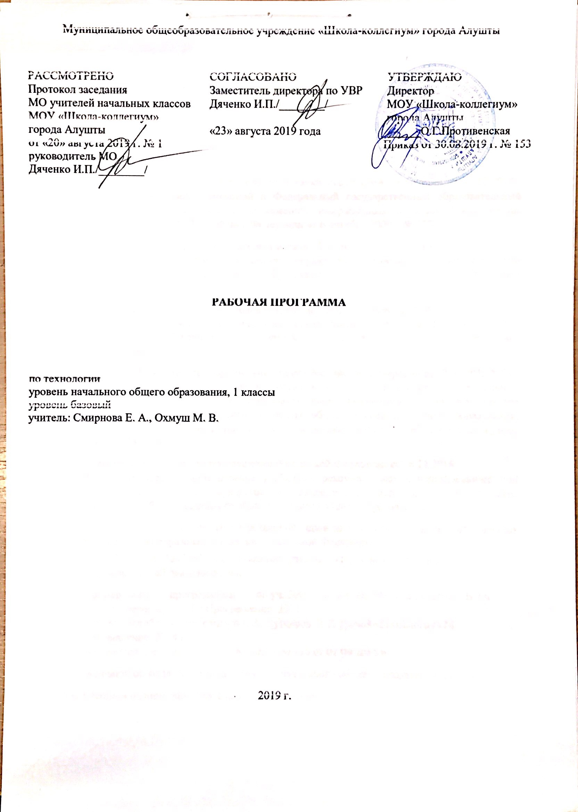
ПОЯСНИТЕЛЬНАЯ ЗАПИСКА

Рабочая программа по технологии для первого класса составлена в соответствии со следующими нормативно-правовыми документами:
- Федеральным законом Российской Федерации от 29.12.2012 №273-Ф3 «Об образовании в Российской Федерации» (с последующими дополнениями и изменениями).
- Законом Республики Крым от 06.07.2015 №131-ЗРК/2015 «Об образовании в Республике Крым».
- Приказом Министерства образования и науки Российской Федерации от 31.12.2015г. №1576 «О внесении изменений в Федеральный государственный образовательный стандарт начального общего образования, утверждённый приказом Министерства образования и науки Российской Федерации от 6 октября 2009г. № 373».
- Приказом Министерства образования и науки РФ от 19 декабря 2014
№1598 «Об утверждении федерального государственного образовательного стандарта начального общего образования обучающихся с ограниченными возможностями здоровья».
- Приказом Министерства образования и науки РФ от 19 декабря 2014
№1599 «Об утверждении федерального государственного образовательного стандарта образования обучающихся с умственной отсталостью (интеллектуальными нарушениями)».
- Приказом Министерства образования и науки Российской Федерации от 17.07.2015 №734 «О внесении изменений в Порядок организации и осуществления образовательной деятельности по основным образовательным программам – образовательным программам начального общего, основного общего и среднего общего образования, утверждённый приказом Министерства образования и науки Российской Федерации от 30.08.2013 №1015».
- Приказом Министерства просвещения Российской Федерации от 28.12.2018
№ 345 «О федеральном перечне учебников, рекомендуемых к использованию при реализации имеющих государственную аккредитацию образовательных программ начального общего, основного общего, среднего общего образования».
- Письмом Департамента государственной политики в сфере общего образования Министерства образования и науки Российской Федерации от
16.05.2018 №08-1211 «Об использовании учебников и учебных пособий в образовательной деятельности».
- Примерными программами по учебным предметам. Начальная школа. В 2 ч. – 5-е изд., перераб. — М. : Просвещение, 2011.
- Авторской рабочей программой Е.А. Лутцевой,,Т.П.Зуевой«Технология» М.: Просвещение, 2014 г.;
- «О рабочей программе учителя» приказ № 136 от 01.09.2015 г.
- Основной образовательной программой начального общего образования школы.
- Учебным планом образовательной организации.

Цели

Цель изучения курса технологии – развитие социально значимых личностных качеств (потребность познавать и исследовать неизвестное, активность, инициативность, самостоятельность, самоуважение и самооценка), приобретения первоначального опыта практической преобразовательной и творческой деятельности в процессе формирования элементарных конструкторско-технологических знаний и умений и проектной деятельности, расширение и обогащение личного жизненно-практического опыта, представлений о профессиональной деятельности человека.

Задачи
- стимулирование и развитие любознательности, интереса к технике, потребности познавать культурные традиции своего региона, России и других государств;
- формирование целостной картины мира материальной и духовной культуры как продукта творческой предметно-преобразующей деятельности человека;
- формирование мотивации успеха и достижений, творческой самореализации на основе организации предметно-преобразующей, художественно- конструкторской деятельности;
- формирование первоначальных конструкторско-технологических знаний и умений;
- развитие знаково-символического и пространственного мышления, творческого и репродуктивного воображения; творческого мышления;
- развитие регулятивной структуры деятельности, включающей целеполагание,планирование (умение составлять план действий и применять его для решения практических задач), прогнозирование, контроль, коррекцию и оценку;
- формирование внутреннего плана деятельности на основе поэтапной отработки предметно-преобразовательных действий;
- развитие коммуникативной компетентности младших школьников на основе организации совместной продуктивной деятельности;
- ознакомление с миром профессий, их социальным значением, историей возникновения и развития;
- овладение первоначальными умениями передачи, поиска, преобразования, хранения информации, использования компьютера; поиск (проверка) необходимой информации в словарях, каталоге библиотеки.

Для реализации программного содержания используется следующее учебное пособие:

Технология. Учебник для общеобразовательныхшкол1класс /Е.А.Лутцева, Т.П.Зуева М.: Просвещение, 2014.

ПЛАНИРУЕМЫЕ РЕЗУЛЬТАТЫ Личностные
  - Создание условий для формирования следующих умений
  - положительно относиться к учению;
  - проявлять интерес к содержанию предмета «Технология»;
  - принимать одноклассников, помогать им, принимать помощь от взрослого и сверстников;
  - чувствовать уверенность в себе, верить в свои возможности;
  - самостоятельно определять и объяснять свои чувства и ощущения, возникающие в результате наблюдения, рассуждения, обсуждения, самые простые, общие для всех людей правила поведения (основы
общечеловеческих нравственных ценностей);
  - чувствовать удовлетворение от сделанного или созданного им самим для родных, друзей, других людей, себя;
  - бережно относиться к результатам своего труда и труда одноклассников;
  - осознавать уязвимость, хрупкость природы, понимать положительные и негативные последствия деятельности человека;
  - с помощью учителя планировать предстоящую практическую деятельность;
  - под контролем учителя выполнять предлагаемые изделия с опорой на план и образец.

Метапредметные

Регулятивные УУД
    - принимать цель деятельности на уроке;
    - проговаривать последовательность действий на уроке;
    - высказывать своё предположение (версию) на основе работы с иллюстрацией учебника;
    - объяснять выбор наиболее подходящих для выполнения задания материалов и инструментов;
    - готовить рабочее место, отбирать наиболее подходящие для выполнения задания материалы и инструменты;
    - выполнять практическую работу по предложенному учителем плану с опорой на образцы, рисунки учебника;
    - выполнять контроль точности разметки деталей с помощью шаблона;
    - совместно с учителем и другими учениками давать эмоциональную оценку своей деятельности на уроке.

Познавательные УУД

Учащийся научится с помощью учителя:
- наблюдать связи человека с природой и предметным миром, предметный мир ближайшего окружения; сравнивать конструкции и образы объектов природы и окружающего мира, конструкторско - технологические и декоративно-художественные особенности предлагаемых изделий;
- сравнивать изучаемые материалы по их свойствам, конструкции предлагаемых изделий, делать простейшие обобщения; группировать предметы и их образы по общему признаку (конструкторскому, технологическому, декоративно-художественному);
- анализировать предлагаемое задание, отличать новое от уже известного;
- ориентироваться в материале на страницах учебника;
- находить ответы на вопросы, используя учебник, свой жизненный опыт и информацию, полученную на уроке; пользоваться памятками (даны в конце учебника);
- делать выводы о результате совместной работы всего класса;
- преобразовывать информацию из одной формы в другую — в изделия, художественные образы.

Коммуникативные УУД

Учащийся научится:
- слушать и слышать учителя и одноклассников, совместно обсуждать предложенную или выявленную проблему

Предметные

Общекультурные и общетрудовыекомпетенции. Основы культуры труда. Самообслуживание.

Учащийся будет знать о (на уровне представлений):
- роли и месте человека в окружающем мире; о созидательной, творческой деятельности человека и природе как источнике его вдохновения;
- отражении форм и образов природы в работах мастеров художников; о разнообразных предметах рукотворного мира;
- профессиях близких и окружающих людей.
- Учащийся будет уметь:
- обслуживать себя во время работы (соблюдать порядок на рабочем месте, ухаживать за инструментами и правильно хранить их);
- соблюдать правила гигиены труда.

Технология ручной обработки материалов. Основы художественно- практической деятельности.

Учащийся будет знать:
- общие названия изученных видов материалов (природные, бумага, тонкий картон, ткань, клейстер, клей) и их свойства (цвет, фактура, форма и др.);
- последовательность изготовления несложных изделий (разметка, резание, сборка, отделка);
- способы разметки («на глаз», по шаблону);
- формообразование сгибанием, складыванием, вытягиванием;
- клеевой способ соединения;
- способы отделки: раскрашивание, аппликация, прямая строчка;
- названия и назначение ручных инструментов (ножницы, игла) и приспособлений (шаблон, булавки), правила безопасной работы ими.

Учащийся будет уметь:
- различать материалы и инструменты по их назначению;
- качественно выполнять операции и использовать верные приёмы при изготовлении несложных изделий:
- экономно размечать по шаблону, сгибанием;
- точно резать ножницами;
- соединять изделия с помощью клея;
- эстетично и аккуратно отделывать изделия раскрашиванием, аппликационно, прямой строчкой;
- использовать для сушки плоских изделий пресс;
- безопасно работать и правильно хранить инструменты (ножницы, иглы);
- с помощью учителя выполнять практическую работу и осуществлять самоконтроль с опорой на инструкционную карту, образец, с помощью шаблона.

Конструирование и моделирование.

Учащийся будет знать о:
- детали как составной части изделия;
- конструкциях разборных и неразборных;
- неподвижном клеевом соединении деталей.

Учащийся будет уметь:
- различать разборные и неразборные конструкции несложных изделий;
- конструировать и моделировать изделия из различных материалов по образцу, рисунку.

СОДЕРЖАНИЕ УЧЕБНОГО ПРЕДМЕТА

РАЗДЕЛ 1. Природная мастерская
Рукотворный и природный мир города. На земле, на воде и в воздухе.
Природа и творчество. Природные материалы. Семена и фантазии.
Композиция из листьев. Что такое композиция? Орнамент из листьев. Что такое орнамент?
Природные материалы. Как их соединить?

РАЗДЕЛ 2. Пластилиновая мастерская
Материалы для лепки. Что может пластилин? В мастерской кондитера. Как работает мастер?
В море. Какие цвета и формы у морских обитателей? Наши проекты. Аквариум.

РАЗДЕЛ 3. Бумажная мастерская
Мастерская Деда Мороза и Снегурочки. Наши проекты. Скоро Новый год!
Бумага. Какие у неё есть секреты?
Бумага и картон. Какие секреты у картона? Оригами. Как сгибать и складывать бумагу? Обитатели пруда. Какие секреты у оригами?
Животные зоопарка. Одна основа, а сколько фигурок? Ножницы. Что ты о них знаешь?
Шаблон. Для чего он нужен? Наша армия родная.
Бабочки. Как изготовить их из листа бумаги?
Весенний праздник 8 марта. Как сделать подарок-портрет? Орнамент в полосе. Для чего нужен орнамент?
Образы весны. Какие краски у весны? Настроение весны. Что такое колорит?
Праздники и традиции весны. Какие они?

РАЗДЕЛ 4. Текстильная мастерская
Мир тканей. Для чего нужны ткани? Игла-труженица. Что умеет игла?
Вышивка. Для чего она нужна?
Прямая строчка и перевивы. Для чего они нужны? Прямая строчка и перевивы. Для чего они нужны?

Повторение изученного
Закрепление. Проверка знаний и умений, полученных в 1 классе.

ТЕМАТИЧЕСКОЕ ПЛАНИРОВАНИЕ

№ п/п | Наименование раздела,темы | Количество  часов
Раздел1. | Природная мастерская | 7 ч
Раздел 2. | Пластилиновая мастерская | 4 ч
Раздел 3. | Бумажная мастерская | 16 ч
Раздел 4. | Текстильная мастерская | 5 ч
 | Повторение изученного | 1 ч
 | Итого: | 33 ч

